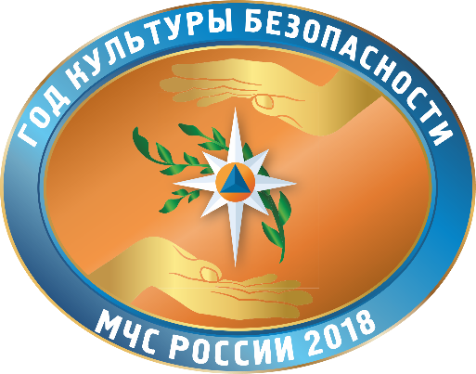
По решению руководства МЧС России 2018 год пройдет под эгидой культуры безопасности

Уходящий год в системе МЧС России прошел под эгидой гражданской обороны и был ознаменован многими юбилейными датами: 125-летием Российского пожарного общества, 90-летием государственного пожарного надзора, 85-летием гражданской обороны, с проведением комплекса мероприятий по их тематике. Наступающий 2018 год в МЧС России объявлен Годом культуры безопасности населения. А общая грамотность населения в вопросах предупреждения и реагирования на всевозможные беды – залог снижения количества происшествий и пострадавших на них, а в результате это – уверенные шаги к стабильному развитию нашего государства.
Сегодня МЧС России – это отлаженная и эффективная система, работающая в круглосуточном режиме реагирования на чрезвычайные происшествия. Спасательные формирования МЧС России, аварийно-спасательные формирования и спасательные службы, подразделения Государственной противопожарной службы, нештатные формирования ежедневно участвуют в спасательных операциях. Пожары, природные и техногенные, аварии на производстве, транспорте, объектах ЖКХ, стихийные бедствия – вот неполный список того, на что приходится реагировать силам гражданской обороны страны, и все эти усилия направлены, в первую очередь, на оказание помощи людям, обеспечение их безопасности, сохранение жизни и здоровья, культурных и материальных ценностей.
В целях повышения культуры безопасности в различных сферах деятельности органов государственной власти, органов местного самоуправления, организаций и населения, придания нового импульса развитию единой государственной системы предупреждения и ликвидации чрезвычайных ситуаций (РСЧС), повышения ее имиджа и значимости для обеспечения безопасности государства, совершенствования органов управления, сил и средств РСЧС, 2018 год в системе МЧС России объявлен Годом культуры безопасности населения.
Одна из важнейших сфер деятельности МЧС России и РСЧС - это воспитание культуры безопасности жизнедеятельности всего населения. Вопрос обучения подрастающего поколения и взрослого населения культуре безопасного образа жизни является приоритетным в работе чрезвычайного министерства.
B рамках Года культуры безопасности планируется проведение ряда мероприятий, направленных на повышение коэффициента грамотности населения. Среди таковых можно отметить Международные горноспасательные соревнования IMRC-2018, доведение материально-технической базы лабораторного контроля Центра «Антистихия» МЧС России до уровня современных стандартов с укомплектованным оборудованием отечественного производителя, а также проведение специалистами психологической службы территориальных органов МЧС России методических занятий для специалистов-психологов из разных регионов страны и многое другое
На территории Верхневолжья также спланирован комплекс профилактических мероприятий, основная цель которого – повышение уровня знаний населения региона в области безопасности в соответствии с рисками, характерными для Тверской области. Разрабатываются новые форматы работы с различными возрастными группами. В формировании культуры безопасного поведения среди населения Тверской области примут участие не только сотрудники МЧС России, но и спасательные службы региона, специалисты всех уровней власти, представители общественности, старосты, студенты и волонтеры.
Привлечение большого количества граждан позволит не только повысить общий уровень знаний населения, снизить число происшествий, но и популяризировать среди населения линию поведения, подразумевающую ответственное отношение к собственной и чужой безопасности.

